附件2

渔业船舶安全生产标准化评价等级证书样式

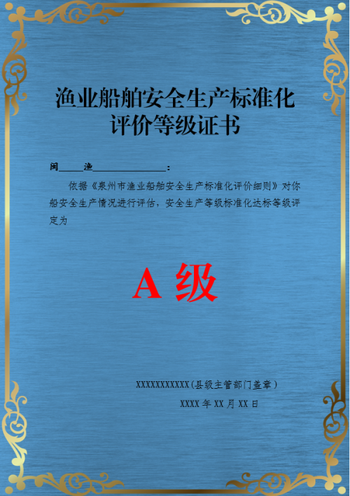 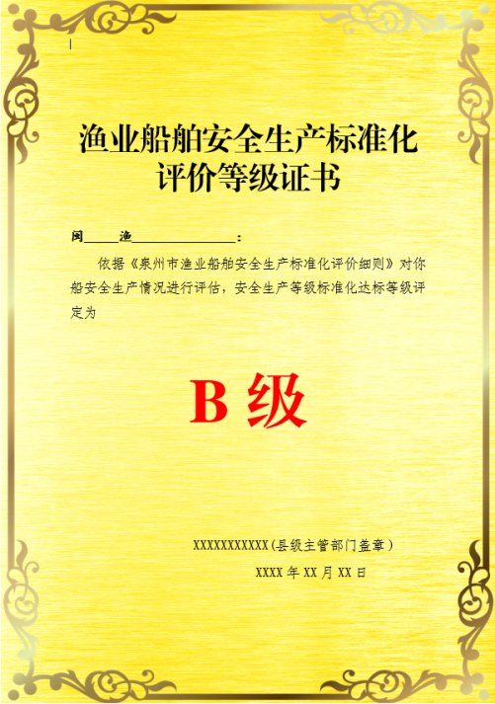 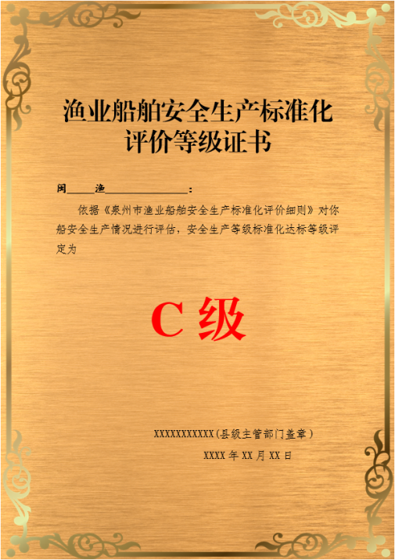 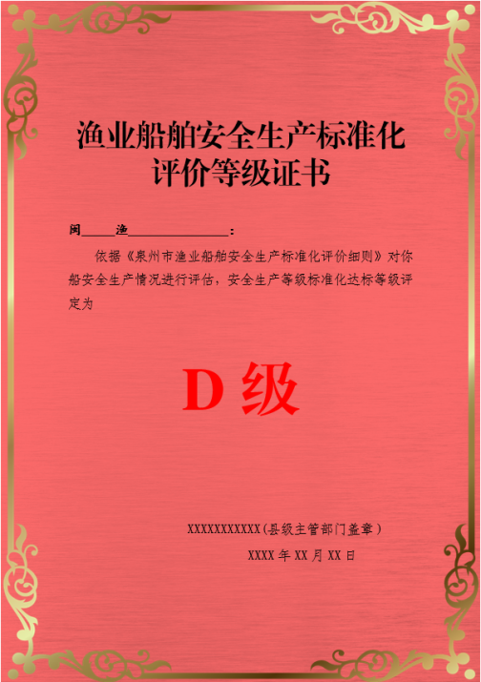

说明：证书材质为PVC，尺寸20.9cm×29.7cm，张贴于驾驶舱醒目位置。